 | Ministero dell’Istruzione, dell’Università e della Ricerca  ISTITUTO DI ISTRUZIONE SUPERIORE “MORELLI-COLAO”  LICEO GINNASIO STATALE “M. MORELLI”  LICEO ARTISTICO “D. COLAO”  Via XXV APRILE, 1 - VIBO VALENTIA |  |  | 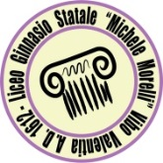  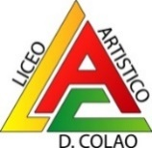
Cod. meccanografico: VVIS00700G Cod. fiscale: 96034290799 |  | http://www.iismorellicolao.edu.it/  e-mail: vvis00700g@istruzione.it  pec: vvis00700g@pec.istruzione.it | tel. : 0963/376736  0963/376760

Relazione Finale Disciplina:
Classe
Anno scolastico 2020-2021
Docente :
- PRESENTAZIONE DELLA CLASSE
- OBIETTIVI FORMATIVI RAGGIUNTI
- Numero ore

Previste | Svolte in presenza/distanza | Totale

- SCELTE DIDATTICHE e METODOLOGIE PRIVILEGIATE

In presenza | A distanza
 | .

- STRUMENTI

In presenza | A distanza

- VERIFICHE
- CRITERI DI VALUTAZIONE
In presenza | A distanza

- MODALITÀ DI COMUNICAZIONE CON LE FAMIGLIE
A distanza

Vibo Valentia lì
Il docente
Firma autografa a mezzo stampa art.3 c.2 Dl.GSn°39/93

